HW 10-TK-Hillel-BA IT-ENG-UML v 1.1

Создать три диаграммы: Activity, Sequence, State machine

* Опция 1
  + доделать две, которые делали на занятии и одну по заданию из презентации
* Опция 2
  + сделать все три на примере своего продукта

Option 1: (various)

* [Activity Diagram](https://drive.google.com/file/d/1btyc-IAQhtyNdapVx04eA2JqRpzYGM-q/view?usp=sharing)

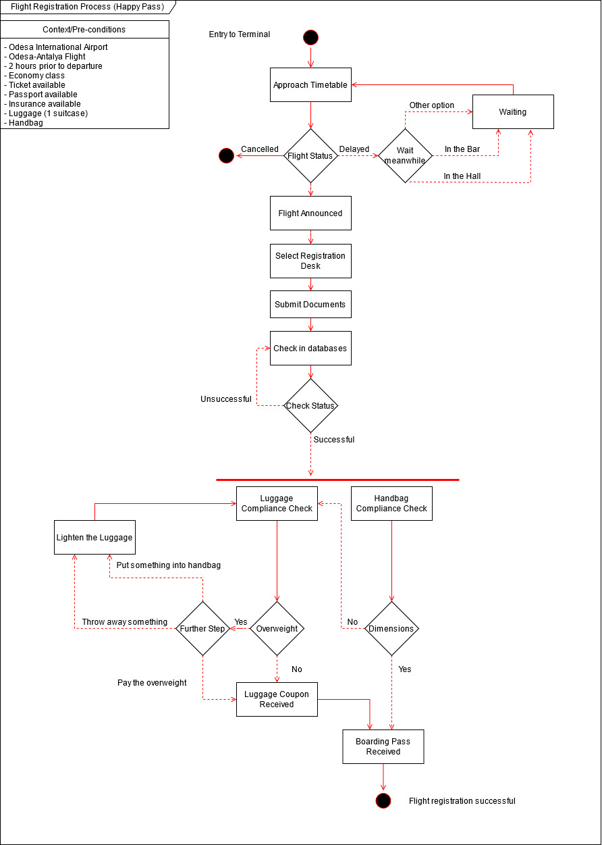

* [State-Machine Diagram](https://drive.google.com/file/d/1ivlmsO1QsnJsZ4xmEuZyjegvOUATa-kj/view?usp=sharing)

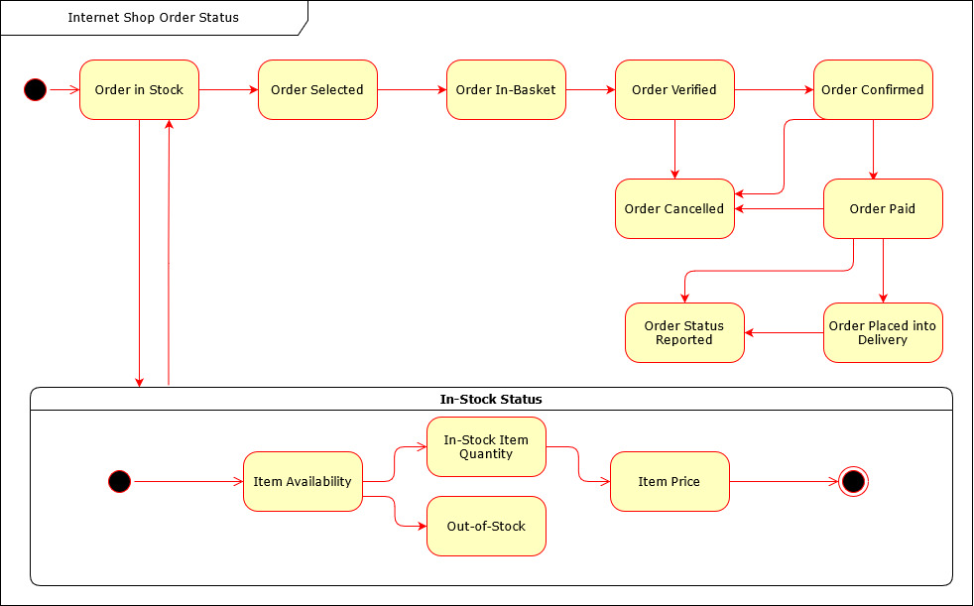

* [Sequence Diagram](https://drive.google.com/file/d/15b2olCaZL5D-C4j2d5ZRg5vFotWhOtUc/view?usp=sharing)

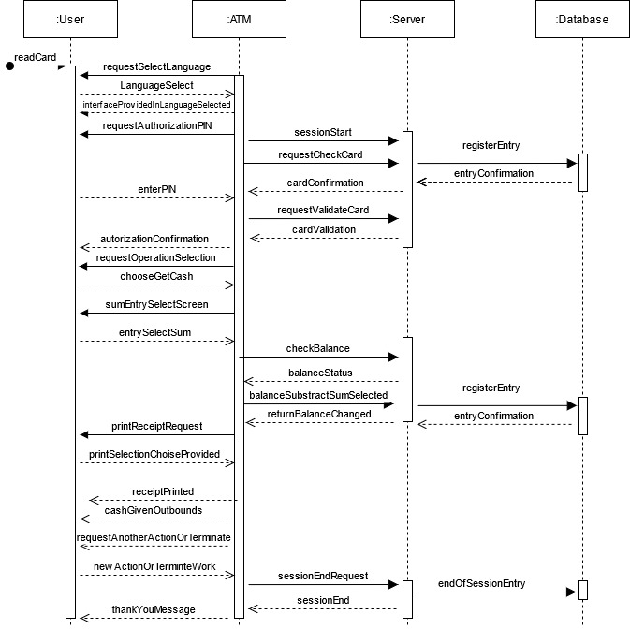

Option 2: (RBA-related visualizations)

* [Activity Diagram](https://drive.google.com/file/d/19FBaaD-ZOa7VMB97SiaCLvgDF2vx3x6U/view?usp=sharing)

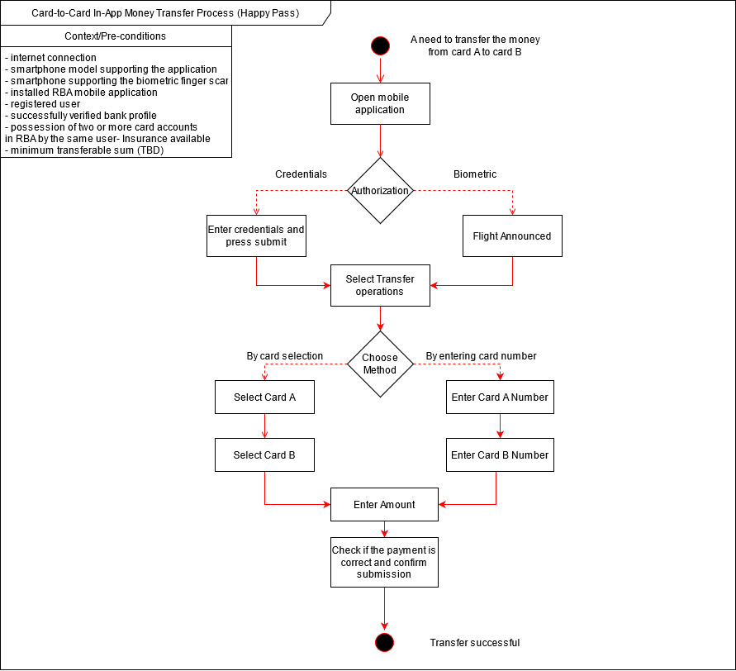

* [State-Machine Diagram](https://drive.google.com/file/d/14BfSEWtM3Wez-bdBCLgY5tpVEL9uAi_8/view?usp=sharing)

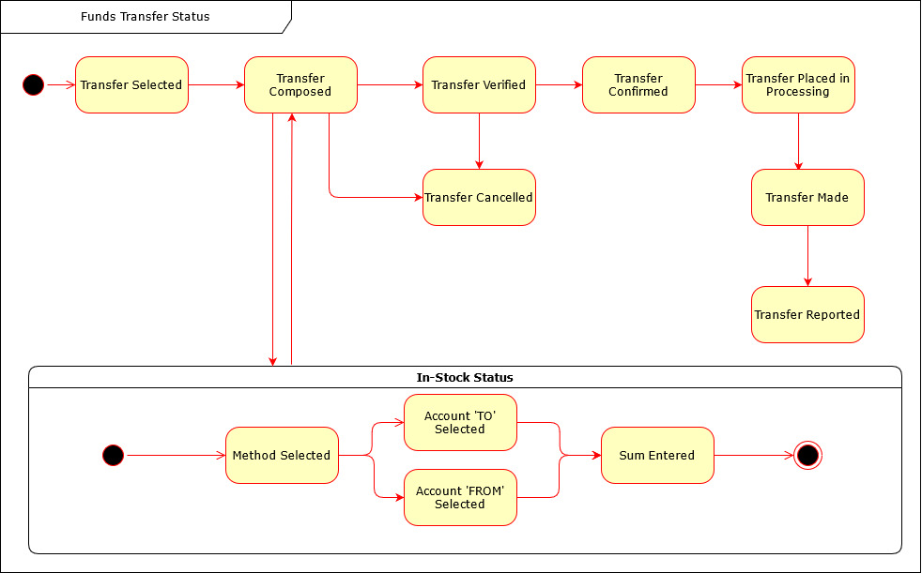

* Sequence Diagram

<https://docs.google.com/document/d/1mEcPkG6n82f2m40lCI3BroEA9XGLtX1rve3qgIN1hK8/edit?usp=sharing>